Горностай — хитрый хищник.
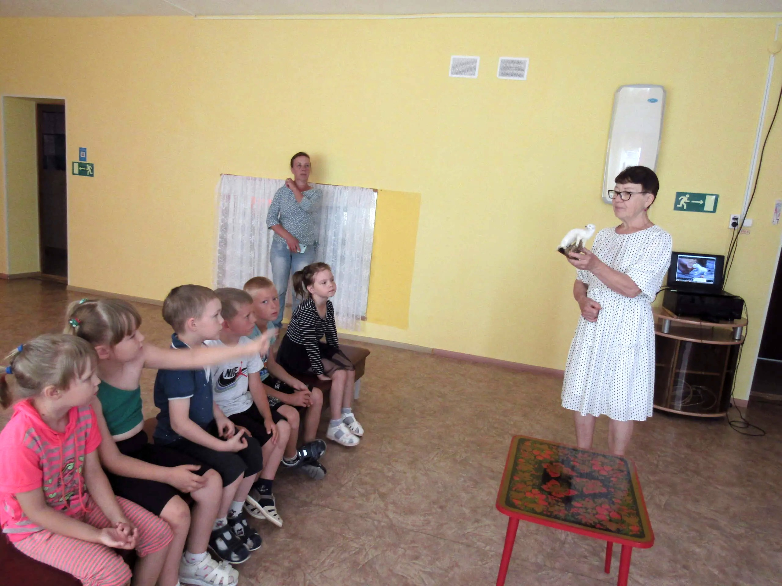
Сегодня, 19 июля, для детей старшей группы Таборинского детского сада методистом музея проведена экскурсия в мир природы под названием «Горностай — хитрый хищник».
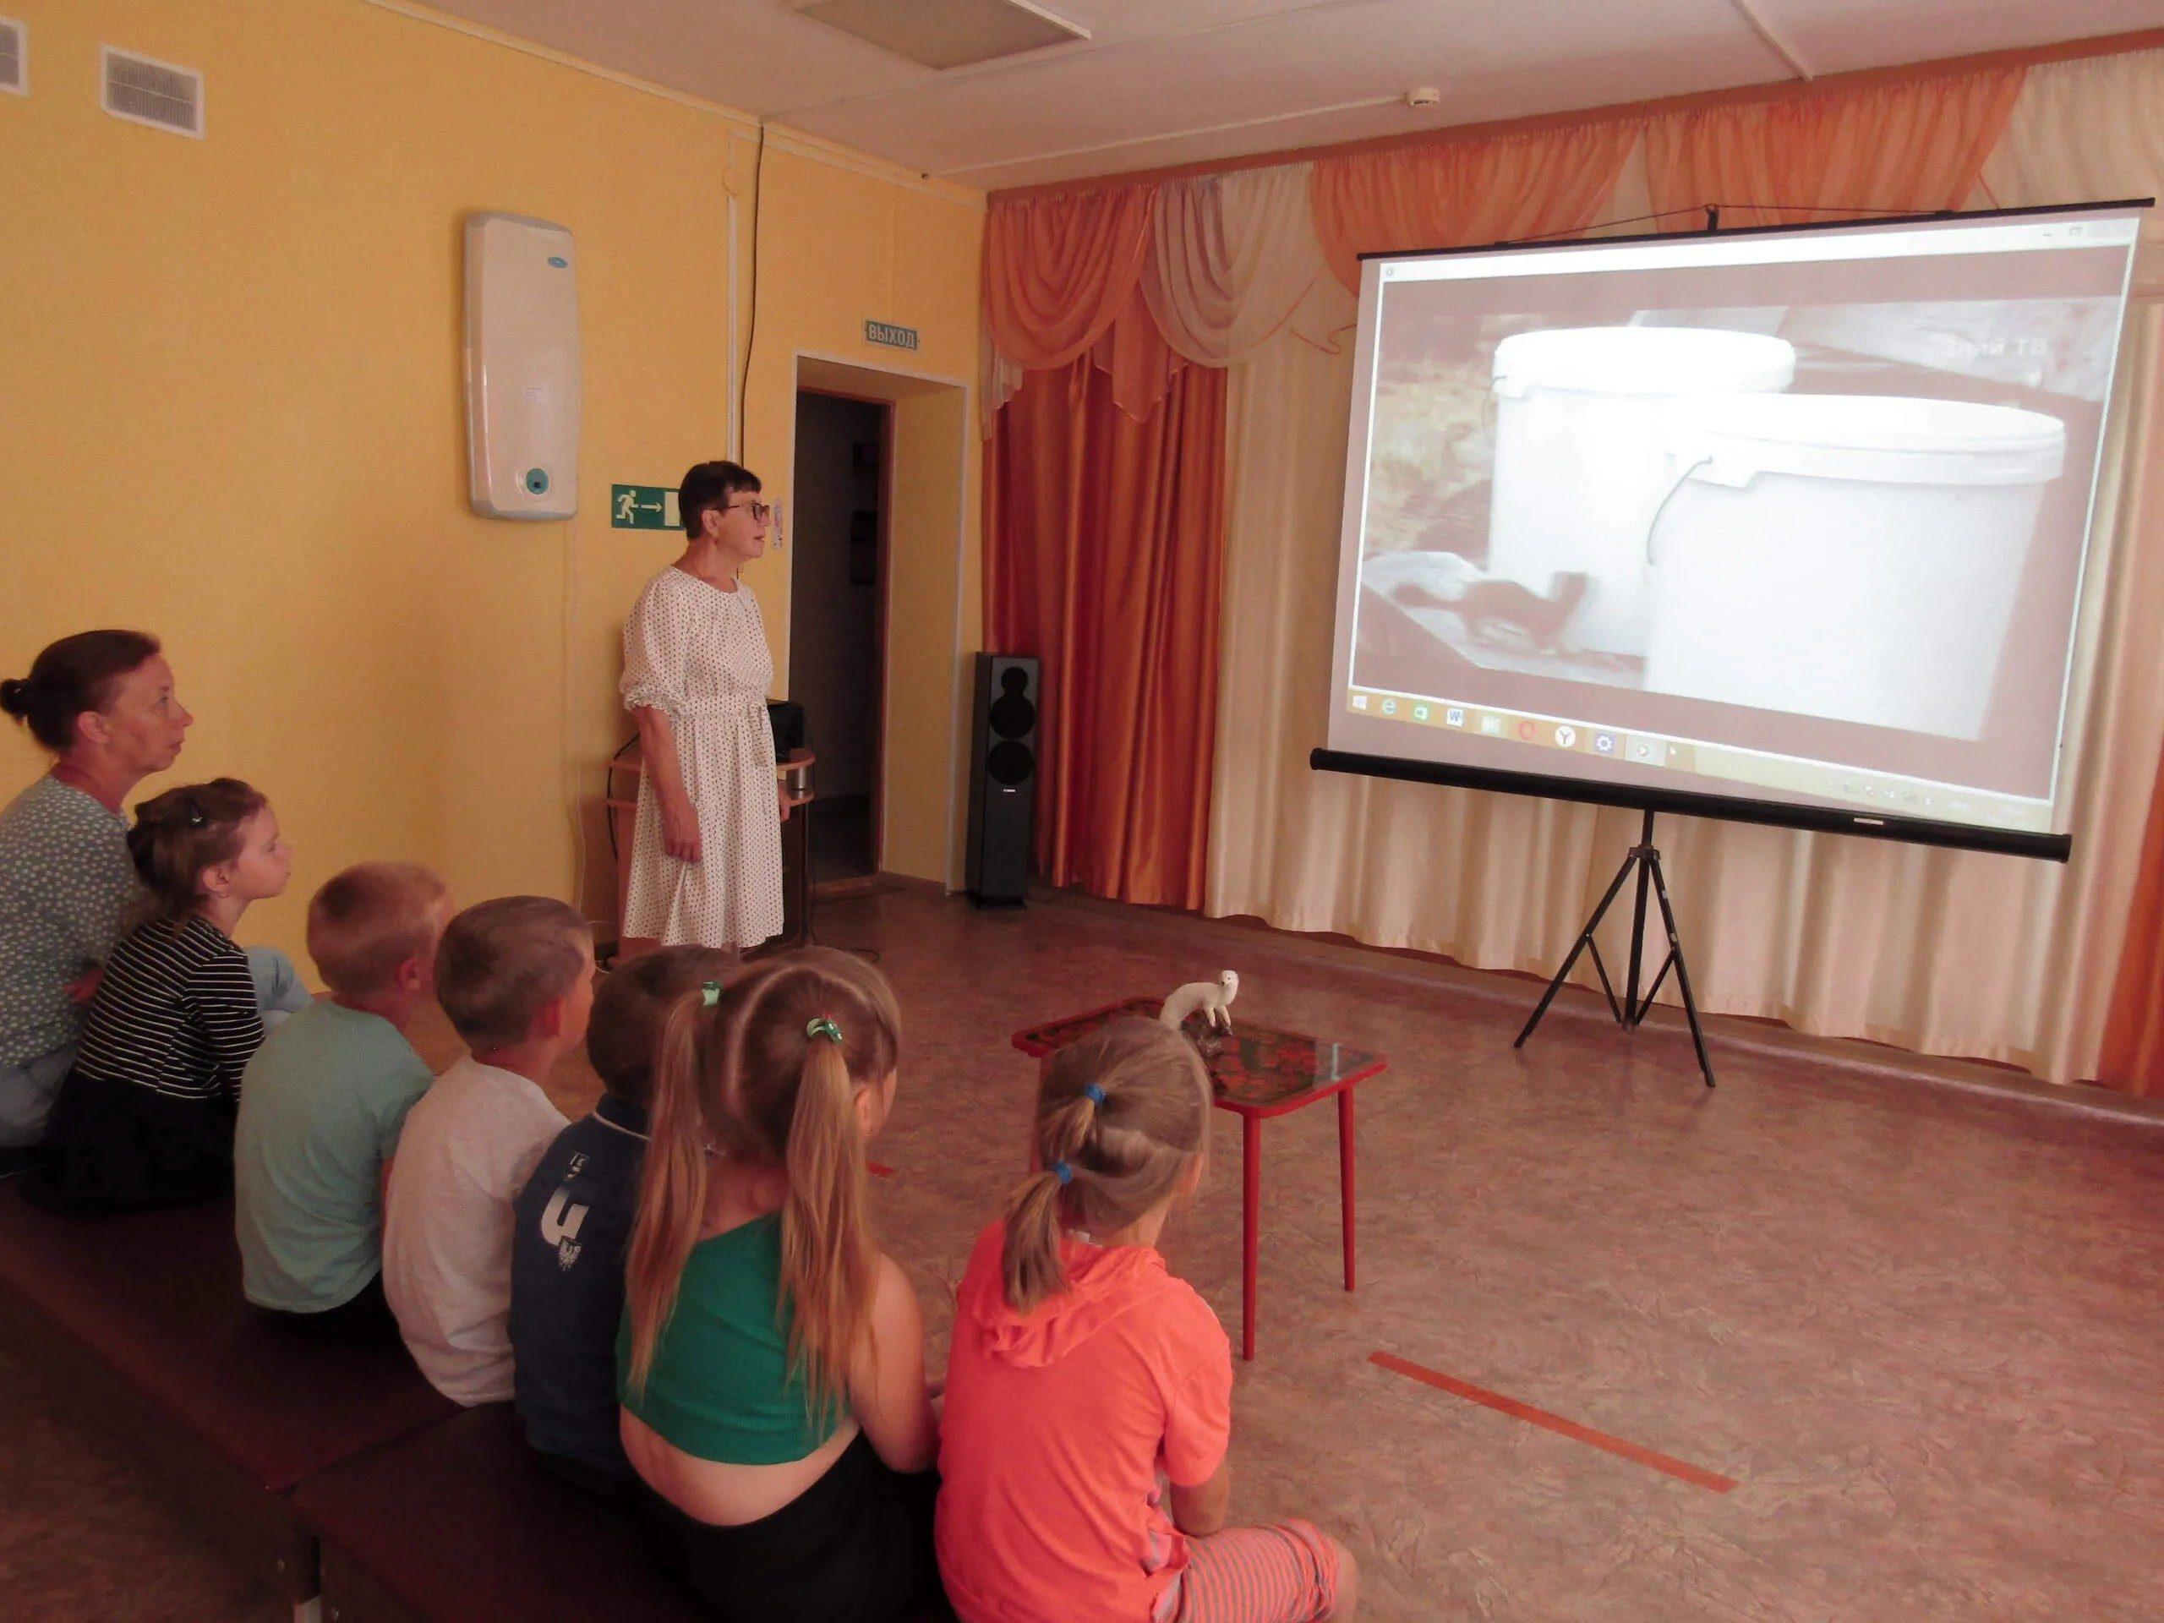
На экскурсии дети услышали рассказ о хищном зверьке, рассмотрели близко его чучело, принесённое из музея на мероприятие, посмотрели интересное видео.
Материал опубликовала методист музея Татьяна Козлова

